Имя
Дата Класс
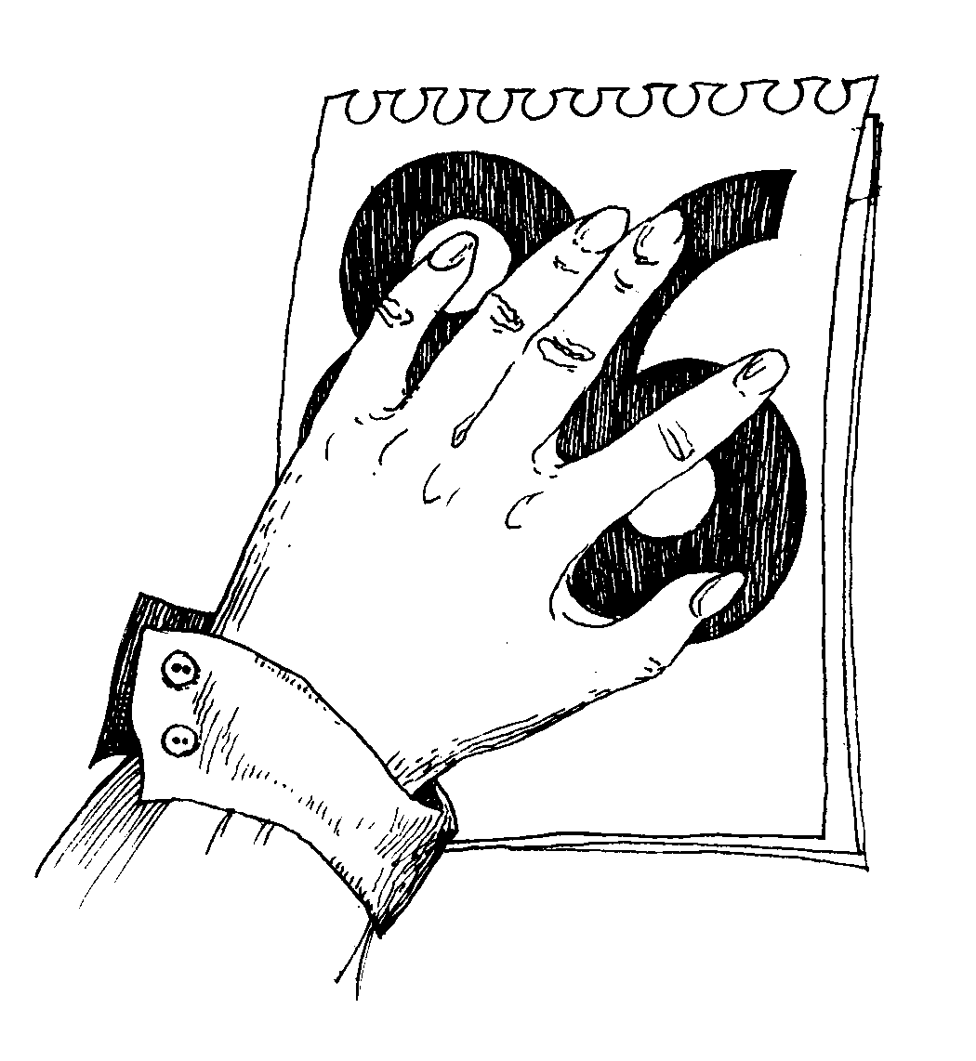
- Бим написал на бумажке число 86 и говорит Баму: «Не производя никакой записи, увеличь число на 12 и покажи мне ответ». Не долго думая, Бам показал ответ. Сделайте это вы.

- У клоуна Карандаша было 9 листов бумаги. Его собака Клякса разорвала некоторые листы на 3 части. Всего стало 15 листов. Сколько листов бумаги разорвала Клякса?

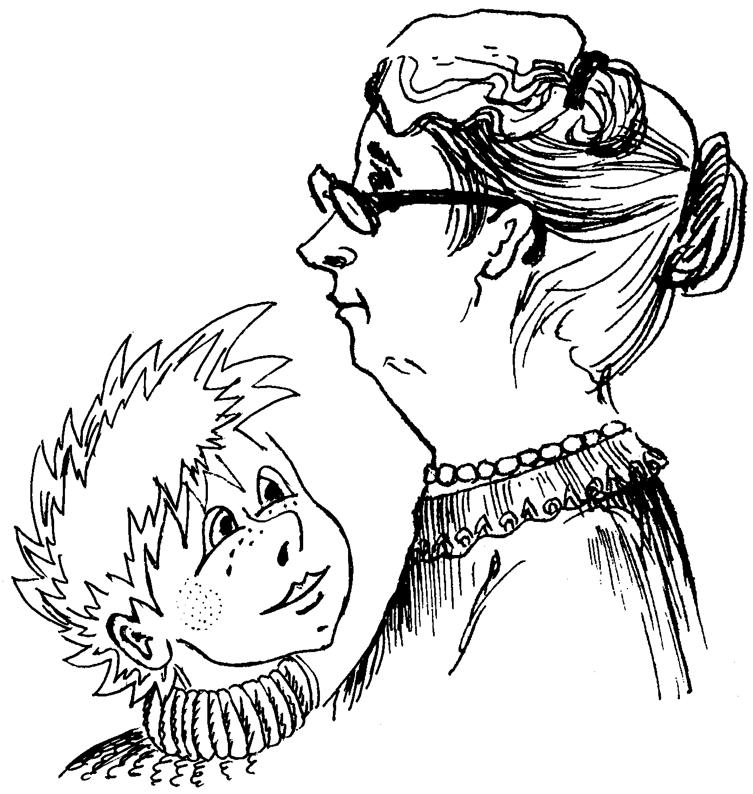

- Бабушку клоуна Пуговки спросили:
- Сколько лет твоему внуку?
- Ему столько месяцев, сколько мне лет?
- А сколько же тебе лет?
- Нам с Пуговкой вместе 65 лет.
Считайте сами, сколько лет клоуну Пуговке.

- Клоун Вася жонглировал мячами. Один мяч все время падал. Он был не такой как все. Найди этот мяч.

6
2
54
18
15
5
135
45
9
3
81
27
7
4
13
10

